






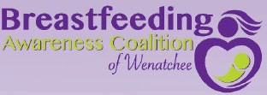
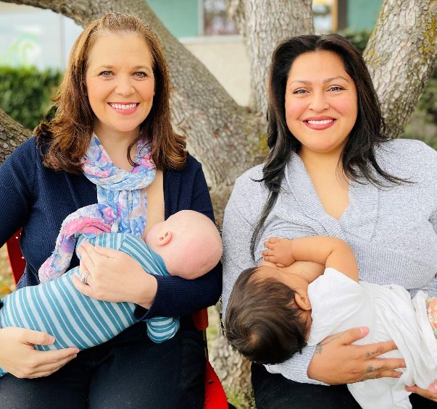
Recursos en línea
Dr. Jack Newman sobre la lactancia: Videos de enseñanza y hojas de consejos https://ibconline.ca

Kellymom amamantando y paternidad
www.kellymom.com

Liga Internacional de la Leche
www.llli.org http://lllofwa.org

Enseñanza de aprender al bebe y videos de Lactancia Materna - “Primeras Gotas” www.firstdroplets.com

Lact Med – Informacion sobre medicamentos durante la lactancia www.toxnet.nlm.nih.gov

Medicina de la Universidad de Stanford Maximizing Milk Production | Newborn Nursery | Stanford Medicine

Masaje del Pecho
Técnica muy suave para aliviar la congestión y ayudar con la extracción de la leche: http://bfmedneo.com/our-services/breast-massage/

Donación de Leche Materna
Para obtener más informacion sobre como proporcionar o recibir leche materna donada, comuníquese con Banco de Leche Materna del Noroeste: www.donatemilk.org o llame a
503-469-0955 o al 800-204-4444.


Nuestro objetivo es promover y apoyar la lactancia materna como parte vital de la salud y el desarrollo de nuestros niños y familiares de nuestras áreas.
Usted está invitado/a a unirse a la Coalición de Concientización sobre la Lactancia Materna
Este grupo está abierto a cualquier persona que apoye la misión y el objetivo común de la promoción de la lactancia materna.
Llamar a Carrie al 509-662-1511
ext. 31242


Clase de lactancia

Confluence Health- Central Washington Hospital
Clase de lactancia exitosa
Esta clase de lactancia materna es una clase gratuita de 2 horas que cubrirá los principios básicos de la lactancia materna. La primera hora de la clase cubrirá los conceptos básicos e introducirá técnicas para el agarre y la posición. Discutiremos los desafíos comunes de la lactancia materna y como prevenirlos o superarlos. También hablaremos sobre el trabajo durante la lactancia, las recomendaciones para manipular y almacenar la leche materna y los extractores de leche.
Las clases están disponibles para cualquier persona que se esté preparando para amamantar a su bebe. Le recomendamos que traiga al padre del bebe u otra persona de apoyo.

¡Son Gratis!
Para registrarse en una clase, o más informacion llame al 509-433-302 CLASES SON SOLO EN INGLES

Aplicación de lactancia
“Birth & Beyond-Nacimiento y más allá”
por Medios de salud global (Global Health Media):

¡Esta es una aplicación gratuita que ofrece videos educativos y enseñanza en varios idiomas!

Temas didácticos: Trabajo de parto, nacimiento, posparto, amamantar a su bebe, cuidar al bebe pequeño, alimentar a su niño pequeño y planificación familiar.

Recursos de lactancia
Servicios de lactancia de Confluence Health Oficina de Lactancia……509-433-3331.
*¡El departamento de lactancia está abierto todos los días para ayudarle! Llame a nuestra línea de mensajes y una consultora de lactancia certificada le devolverá la llamada. Las consultas externas también esta disponibles todos los días en la Unidad Materna-Infantil con cita previa.

Columbia Valley Community Health Y WIC
WIC, Nutricionistas, consejeras de lactancia materna, Matronas y Pediatras.
Oficina de Wenatchee 509-664-3771
Oficina de Chelan 509-682-2120
www.cvch.org wic@cvch.org

Chelan-Douglas Health District
WIC, Nutricionistas, consejeras de lactancia materna, Referencias a Asociación de Enfermeras y Familias
Oficina de East Wenatchee 509-886-6408
http://www.cdhd.wa.gov/
Servicio de Parteras de Wenatchee y Centro de Parto 509-663-2770 ¡Búscanos en Facebook! www.wenatcheemidwife.com

Melissa Roe, RN/IBCLC
Consultora de lactancia que brinda visitas a domicilio para
atención prenatal y posparto. Llama o manda texto a:
(509) 906-4111 o en
www.melissaroelactation.com

Lakeside Baby
Jen Lane, IBCLC- en Chelan
ofreciendo apoyo a la lactancia materna, prenatal y posparto.
Se revisa la seguridad de los asientos para el automóvil y educación sobre el cuidado del recién nacido. Visitas a domicilio, en la oficina y virtuales. Llame o envíe un mensaje de texto al (509) 630-1160 o visitenos en linea: www.LakesideBaby.com

Grupos de apoyo
Grupos de apoyo para madres y bebes de Wenatchee
Este grupo se reúne todos os lunes en el mercado público de Pybus en la sala de juntas (fuera del gran Centro de Eventos)
de 1:00pm a 2:30pm

SOLO EN INGLES
¡Venga y encuentre apoyo para todos los que conlleva tener un nuevo bebe!
Este grupo es una gran manera de hacer amigos y conocer a otros nuevos padres. El grupo de apoyo para madres y bebes de
Wenatchee es facilitado por el Departamento de lactancia de Confluence Health.
¡Encuéntranos en Facebook!
Este grupo es gratuito y casual, no es necesario registrarse. SOLO EN INGLES
¡Ven y déjate animar por otras mamas!

Extractores de leche y accesorios de lactancia
La ley del Cuidado de Salud a Bajo Precio exige que su compañía se seguro médico brinde cobertura de extractores y apoyo para la lactancia.
Consulte con su proveedor de seguro médico para obtener más detalles. Su seguro médico también puede cubrir las visitas de lactancia.
WIC puede ayudar con un extractor de leche a sus clientes, según la necesidad. Comuníquese con su oficina de WIC para obtener más informacion.

Suministro medico NORCO:(509) 663-2137 Target y Walmart tienen una Buena selección de extractores de leche y accesorios.

